Trường TH Xuân Tiến chủ động phòng dịch sau kỳ nghỉ Tết Nhâm Dần 2022
Thực hiện kế hoạch của Sở GD&ĐT Nam Định về việc nghỉ Tết Nhâm Dần 2022, chiều ngày 08/02/2022, trường Tiểu học Xuân Tiến kết hợp Hội cha mẹ học sinh tiến hành Test nhanh Covid-19 cho Cán bộ giáo viên, công nhân viên và học sinh toàn trường.
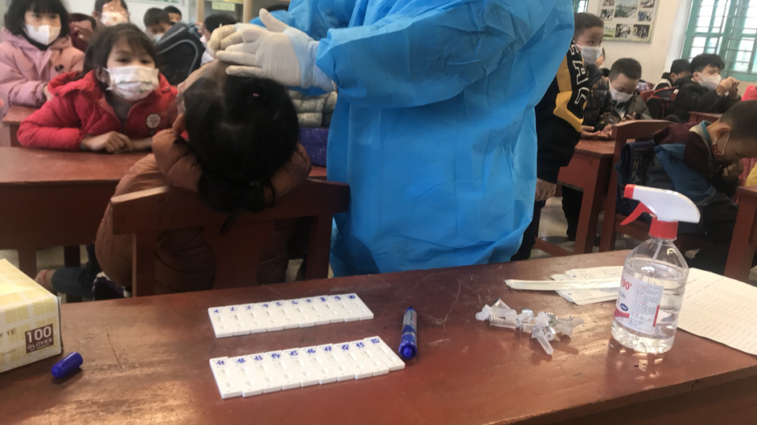
Hình ảnh test Covid cho học sinh
Nhà trường đã tuyên truyền tới phụ huynh và học sinh toàn trường, nhắc nhở học sinh thực hiện tốt nề nếp trước, trong và sau Tết Nguyên Đán, trong đó công tác phòng chống dịch được quan tâm đặc biệt. Nhà trường xác định, trong đợt nghỉ Tết, Cán bộ giáo viên, công nhân viên và học sinh khó tránh khỏi những tiếp xúc phức tạp. Để đảm bảo công tác phòng chống dịch hiệu quả, nhà trường đã phối hợp cùng Hội cha mẹ học sinh tổ chức Test nhanh Covid ngay trong buổi đầu đến trường, chủ động tầm soát, phát hiện kịp thời các trường hợp nghi ngờ dương tính, chủ động khoanh vùng, kiểm soát dịch bệnh trong nhà trường.
Với thái độ vui tươi, hồ hởi, ngay từ trước 14h chiều, CBGV-CNV và học sinh đã có mặt đầy đủ. Tất cả xếp hàng ngay ngắn, hai bàn thực hiện Test đồng thời, nhà trường lập trước danh sách để công việc được tiến hành nhanh chóng. Test cho CBGV-CNV xong, thực hiện test cho học sinh các lớp, lần lượt từng khối. Sau đó toàn trường thực hiện việc dạy học bình thường.
Cô Nguyễn Thị Nhị - Hiệu trưởng nhà trường cho biết: Ngay từ khi bắt đầu nghỉ Tết, nhà trường đã chủ động phối hợp với Hội cha mẹ học sinh, liên hệ với trạm y tế xã Xuân Tiến, lên kế hoạch cụ thể để Test nhanh Covid-19 cho cán bộ giáo viên, nhân viên và học sinh của nhà trường. Với sự đồng thuận giúp đỡ của Hội cha mẹ học sinh, sự giúp đỡ tận tình của cán bộ y tế, cùng sự chuẩn bị chu đáo của nhà trường nên việc thực hiện Test nhanh cho toàn trường diễn ra nhanh chóng và hiệu quả. Kết quả, tổng số mẫu test cho kết quả âm tính và phát hiện 03 mẫu dương tính với Học sinh.
Buổi đầu tiên Test nhanh đã phát hiện một số học sinh dương tính. Ngay hôm sau Nhà trường đã cho phun khử khuẩn toàn trường, các lối đi, các phòng học và phòng chức năng.
Một số chùm ảnh phun khử khuẩn:
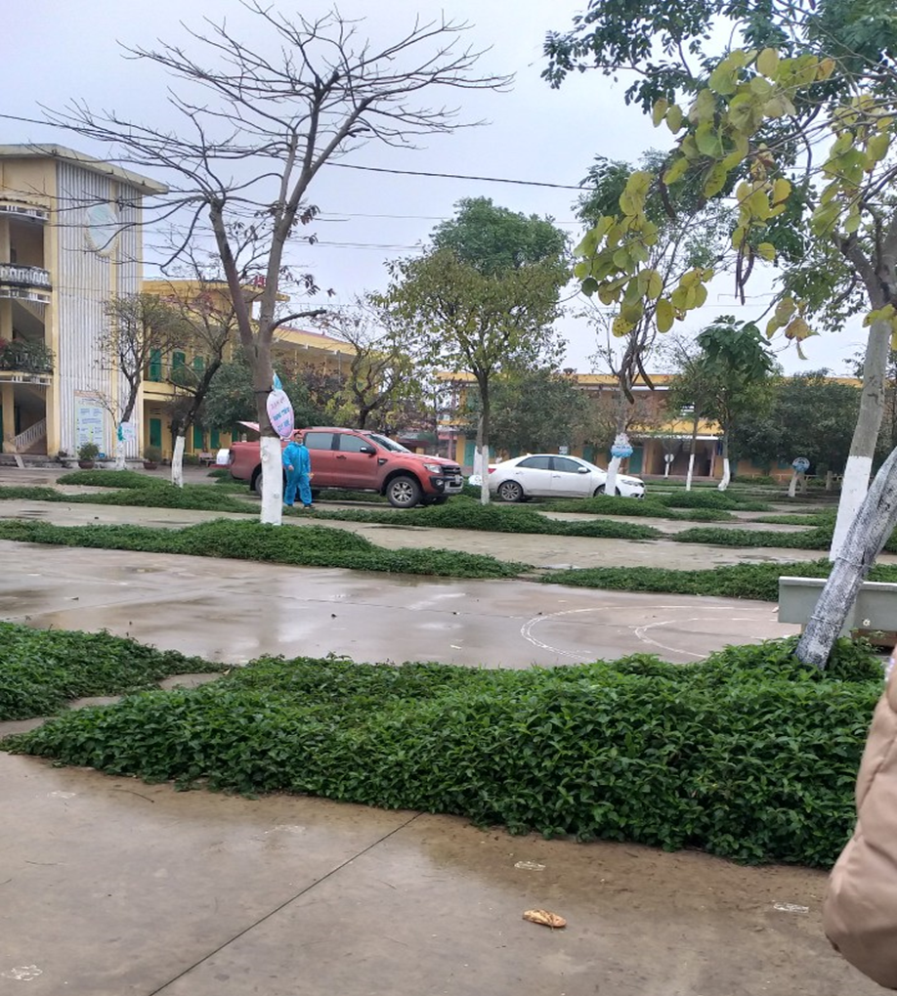
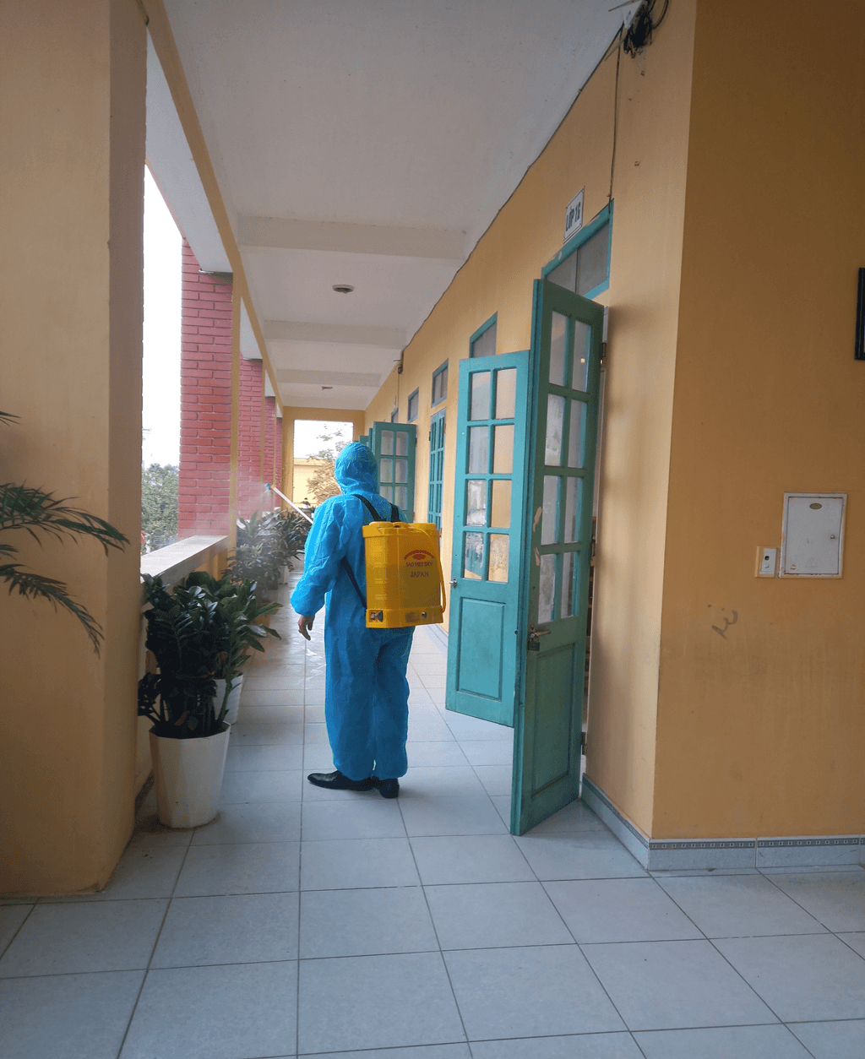
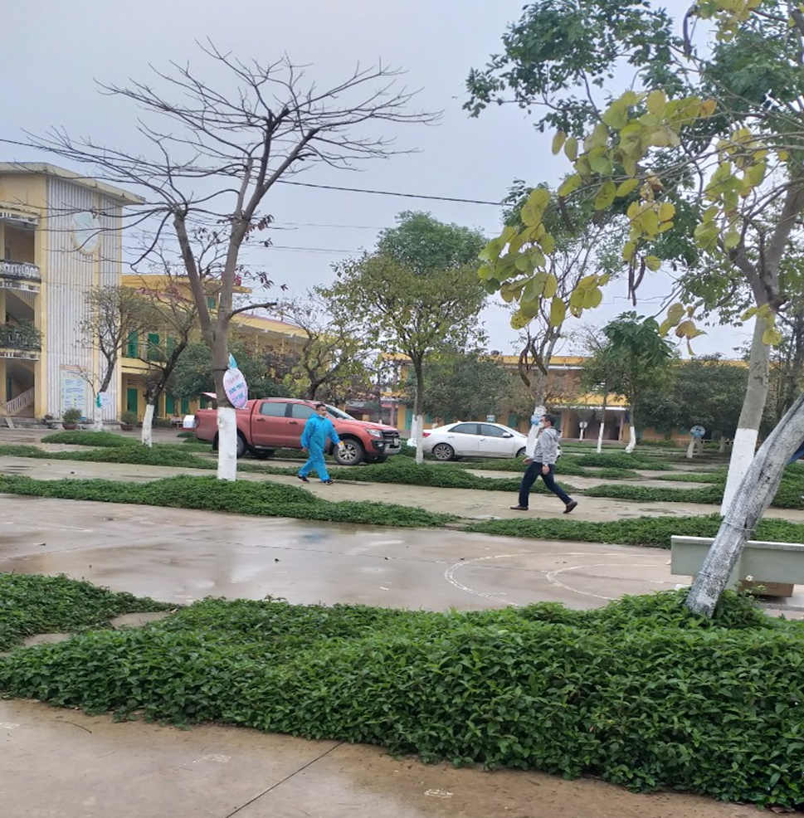
Hy vọng, với sự quan tâm chỉ đạo kịp thời của Sở GD&ĐT huyện Xuân Trường, của UBND xã Xuân Tiến, của Ban giám hiệu, sự đồng thuận của các bậc phụ huynh, quyết tâm và nỗ lực phấn đấu của thầy và trò, trường tiểu học Xuân Tiến sẽ có một mùa vàng bội thu. Năm mới hứa hẹn nhiều thắng lợi mới!
Một số hình ảnh test Covid tại trường tiểu học Xuân Tiến:
Ban truyền thông trường TH Xuân Tiến

